12 lutego 2025 r.

DNA Volkswagena w Nowym Transporterze

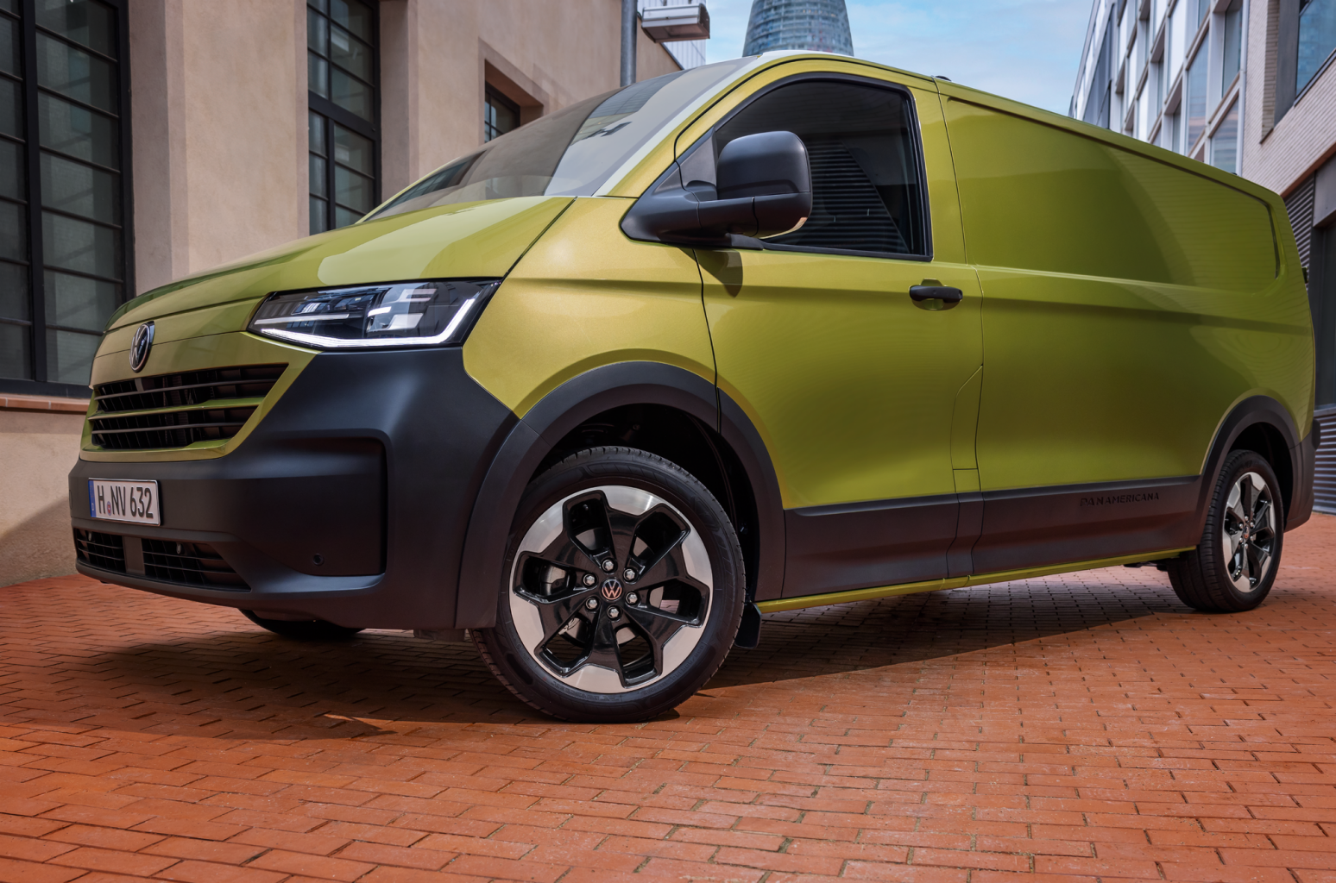
Poznań, 12 lutego 2025 r. Nowy Transporter to więcej niż samochód – to historia mobilności, która trwa nieprzerwanie już 75 lat. Od pierwszego szkicu Bena Pon’a, przez kultowe generacje T1, T2 czy T3 aż po współczesne modele – Volkswagen nieustannie udoskonala swoją koncepcję wszechstronnego, solidnego pojazdu dostawczego. Teraz, po wielu latach prac projektantów Volkswagena, na drogi wjeżdża Nowy Transporter, z 5-letnią gwarancją producenta
w standardzie.
Nowy Transporter to kontynuacja wieloletniej tradycji Volkswagena,
w nowoczesnym wydaniu. W nowej generacji połączono sprawdzone rozwiązania z nowymi technologiami – efektem jest samochód doskonale dopasowany do potrzeb profesjonalistów. Kluczowym celem, który przyświecał projektantom Nowego Transportera było stworzenie pojazdu, który pod kątem stylistyki, funkcjonalności i jakości spełni wysokie standardy, charakterystyczne dla marki Volkswagen Samochody Dostawcze.
Nowy Transporter, a także osobowa Nowa Caravelle, łączą w sobie elementy klasycznych modeli T z nowoczesnym podejściem do designu
i technologii. Charakterystyczna, dynamiczna sylwetka nawiązuje do swoich poprzedników, a zarazem została unowocześniona by sprostać wymaganiom współczesnych użytkowników. Elegancka linia nadwozia podkreślona jest przez reflektory full LED z funkcją Light Assist, dynamiczną linię przedniego grilla oraz precyzyjnie poprowadzone przetłoczenia boczne. Smukłe, ale mocno zaakcentowane tylne lampy LED oraz starannie zaprojektowane detale sprawiają, że Nowy Transporter wyróżnia się na drodze. Wnętrze także przeszło kompleksowe przeprojektowanie – ergonomiczne fotele, nowoczesne materiały i cyfrowy interfejs sprawiają, że zarówno kierowca, jak i pasażerowie mogą cieszyć się wyjątkowym komfortem. Kluczowe elementy wnętrza to m.in. 12-calowy cyfrowy zestaw wskaźników oraz 13-calowy system Infotainment z bezprzewodowym AppConnect dla Apple i Android
w standardzie.
Co jeszcze wyróżnia nowego przedstawiciela serii T? Polepszono m.in. parametry ładunkowe – szerokość nadwozia została zwiększona o 128 mm, długość o 146 mm, a sama przestrzeń ładunkowa zyskała jeszcze szerszą przestrzeń między nadkolami (szerokość wzrosła o 148 mm). Imponująca ładowność do 1410 kg oraz maksymalne DMC do 3225 kg czyni go jednym
z najbardziej pojemnych pojazdów w swojej klasie. Nowy Transporter jest wyposażony również w szereg systemów wsparcia kierowcy m.in. system Front Assist z wykrywaniem pieszych i rowerzystów, Lane Assist oraz dynamiczny wyświetlacz znaków drogowych. Opcjonalnie, Nowego Transportera można również doposażyć w cyfrowe lusterko wsteczne eliminujące martwe pole. Marka Volkswagen Samochody Dostawcze zadbała także o praktyczne elementy, które wpływają na komfort i walory użytkowe samochodu – są to m.in. wygłuszenie wnętrza przestrzeni ładunkowej, zamykany górny schowek w desce rozdzielczej czy możliwość doposażenia przednich foteli w podłokietniki po obu stronach.
W zakresie dostępnych napędów, Nowy Transporter oferuje silniki TDI
o mocy 150 oraz 170 KM, a także wersje w pełni elektryczne o mocy do 286 KM i maksymalnym zasięgu do 357 km.
Nowy Transporter w wersji Furgon (rok produkcji 2025) dostępny jest w cenie od 154 770 zł netto (wersja 150 KM, manualna skrzynia biegów, rozstaw osi 3100 mm). Podobnie jak inne modele marki, również ten objęty jest
w standardzie 5-letnią gwarancją producenta z limitem 250 000 km, co dodatkowo potwierdza wysoką jakość samochodu.
Nowy Transporter i Nowa Caravelle są już dostępne do konfigurowania na stronie www.vwdostawcze.pl.

Kontakt:
Patryk Grzeczka
Dyrektor Marketingu
Volkswagen Samochody Dostawcze
e-mail: patryk.grzeczka@volkswagen.pl

O marce Volkswagen Samochody Dostawcze:
Marka Volkswagen Samochody Dostawcze (VWSD) jako wiodący producent lekkich samochodów dostawczych znacząco i nieustannie kształtuje przemysł transportowy, zarówno towarowy jak i pasażerski. Nasze pojazdy przewożą pracowników budowlanych, rodziny i poszukiwaczy przygód, bułki, paczki i deski surfingowe. Codziennie pomagają niezliczonym ludziom na całym świecie w wykonywaniu swojej pracy, jeżdżą po drogach jako mobilne warsztaty oraz dowożą lekarzy pogotowia i policjantów do miejsc ich interwencji.
W zakładach w Hanowerze (D), Poznaniu (PL), Wrześni (PL) i Pacheco (ARG) około 24 tys. pracowników produkuje serie Transporter, Caddy, Crafter i Amarok, a od 2022 r. – również ID. Buzz – w pełni elektryczny model wzorowany na kultowym VW Bulli. Volkswagen Samochody Dostawcze to w obrębie Grupy Volkswagen wiodąca marka w zakresie jazdy autonomicznej oraz usług mobilności, takich jak Mobility-as-a-Service i Transport-as-a-Service – są to dziedziny, w których marka kształtuje przyszłość mobilności. W ten sposób marka transportuje społeczeństwo jutra wraz z jego wszystkimi wymaganiami ku czystej, inteligentnej i zrównoważonej mobilności. Za taką właśnie mobilnością opowiada się marka Volkswagen Samochody Dostawcze zgodnie ze swoją maksymą: transportujemy sukces, wolność i przyszłość.

